**Муниципальное автономное дошкольное образовательное учреждение**

**Детский сад № 45 комбинированного вида «Карамелька»**

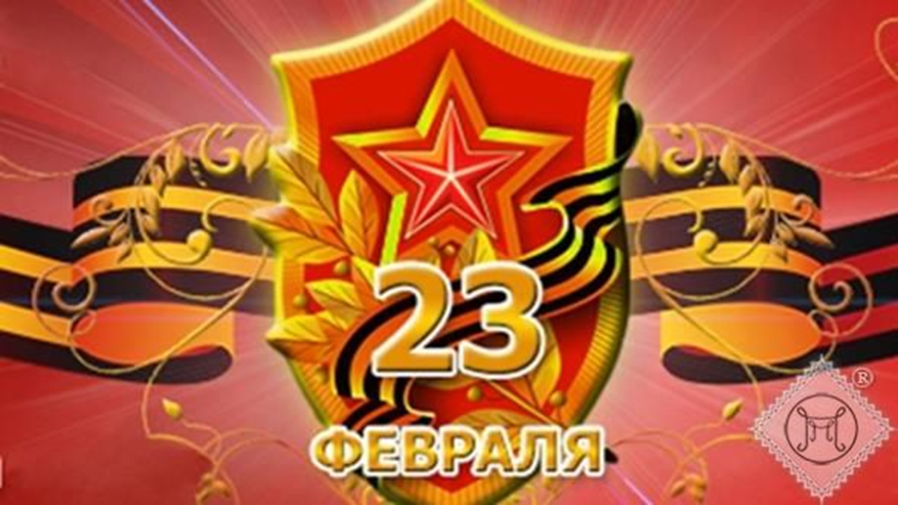

***23 февраля – День защитника Отечества***

***подготовительная группа***

***проект провела:***

***Белова О.Ю.***

***воспитатель 1 кв. категории***

**ГО Богданович 2021 год**

***Паспорт проекта***

|  |  |
| --- | --- |
| Название проекта | 23 февраля – День защитника Отечества |
| Руководитель | Белова Ольга Юрьевна |
| Тип проекта | Детско-взрослый |
| Срок реализации | Краткосрочный; 2-3 неделя февраля |
| Участники | дети подготовительной группы, родители воспитанников, педагог группы, музыкальный руководитель. |
| Цель | формирование чувства патриотизма у детей старшего дошкольного возраста;  приобщение родителей к участию в жизни детского сада. |
| Задачи | - дать знания детям о Российской армии, уточнить их представления о родах войск;  - развивать у детей познавательную активность, творческие способности;  - продолжать воспитывать у детей патриотические чувства к Родине, гордость за нашу историю;  - развивать и обогащать речь детей, повышать эрудицию и интеллект;  - проводить работу с родителями, привлекая их к патриотическому воспитанию детей в семье. |
| Планируемый результат | - повышение знаний у детей о Российской армии.  - проявление у детей интереса к армии, уважения к защитникам Отечества.  - стремление детей к совершенствованию физических качеств, к укреплению здоровья.  - стремление детей отражать свои знания, впечатления, мысли и чувства в играх, в исполнении песен, в чтении стихов.  - повышение заинтересованности родителей в формировании чувства патриотизма у детей. |

***Актуальность:*** Проблема нравственно-патриотического воспитания детей дошкольного возраста, является одной из первостепенных для современного общества.

В настоящее время воспитание патриотизма, гражданственности – достаточно трудная задача, решение которой требует терпения и такта. Подчас в современных семьях подобные вопросы не считаются важными и заслуживающими должного внимания.

Наши дети уже не мечтают стать доблестными войнами и не считают защиту своей Родины - священным долгом.

День Защитника Отечества уже не ассоциируется с вооруженными силами. Этот праздник постепенно превратился в гендерный, равносильный международному женскому дню. К сожалению, мало кто знает историю праздника – 23 февраля, в связи, с чем он был установлен.

Этот проект является отличной возможность воспитать чувство гордости за свой народ, за армию, Родину… Вызвать желание быть похожими на смелых и отважных воинов своей страны.

***Этапы проекта:***

***1этап:*** Подготовительный.

Обозначение актуальности и темы будущего проекта.

Постановка цели и задач.

Работа с методическим материалом, литературой по данной теме.

Работа над проектом разбита на две тематические недели.

1) Богатыри земли русской.

3) Российская Армия.

***2 этап:*** Основной.

Реализация проекта.

***3 этап:*** Заключительный:

Спортивный праздник «Зарница»

Выставка «Военная техника»

Выставка детских рисунков «Наша Армия сильна»

Просмотр презентации «Армия России»

***Деятельность по осуществлению проекта:***

***1 неделя: «Богатыри земли русской».***

|  |  |  |
| --- | --- | --- |
| ***Образовательные***  ***Области.*** |  | ***Вид детской деятельности*** |
| **Познавательное развитие** |  | ***- Беседы:***  «Кто такой русский богатырь?», «Богатырское снаряжение», «Как стать богатырём?», «Подвиги русских богатырей.»  - Рассматривание иллюстраций с изображением богатырей.  - Просмотр мультфильмов:  «Алёша Попович и Тугарин Змей», «Илья Муромец и соловей разбойник», «Добрыня Никитич и Змей Горыныч».  Открытие выставки: «Военная техника» (с последующим пополнением экспозиций).  ***Составление рассказа по картине В.М. Васницова «Богатыри».***  - Речевая игра «Скажи и объясни».  **-**Придумывание сказки о богатырях. |
| **Речевое развитие** |  | Чтение былины «Илья Муромец и Соловей-разбойник».  **-**Былины про Добрыни Никитича, Алёши Поповича, Дубыню, Усыню и Горыню.  - сказка «Финист – Ясный сокол»  - Стихотворение В.Берестова «Богатыри».  - А.Пушкина «Сказка о царе Салтане ».  - Пословицы и поговорки о силе, мужестве и доблести.  - Загадки о богатырях. |
| **Социально-коммуникативное развитие** | **Дидактические** | - ТРИЗ-игра «Если бы я был… богатырём»;  - «Собери богатыря в путь – дорогу…»  - Кроссворды, ребусы.  - «Назови богатыря» |
| **Сюжетно-ролевые** | Богатыри в быту. |
| **Физическая**  **развитие** | **Пальчиковая гимнастика** | - «Три богатыря» |
| **Подвижные игры** | **-**Конкурс силачей  **-**Эстафета «Проскачи на коне»  **-** Перетяни канат |
| **Художественно-эстетическое развитие** | **Музыка**  **Рисование** | Прослушивание песни «Богатырская сила»  муз. А. Пахмутовой  раскраски про богатырей |

***2 неделя: «Российская Армия».***

|  |  |  |
| --- | --- | --- |
| ***Образовательные***  ***Области.*** |  | ***Вид детской деятельности*** |
| **Познавательное развитие** |  | ***«Наша Армия Родная».***  - Рассматривание энциклопедий.  - Беседа с папами дома о службе в армии.  ***- Беседы:***  «Есть такая профессия – Родину защищать»  История праздника – 23 февраля.  - Рассматривание Иллюстраций о Российской армии (рангах, знаках отличия, звания, родах войск) и другую военную тематику, военных собак.  Презентация «Армия России»  Создание мини-музея «Военная техника» |
| **Социально-коммуникативное развитие** |  | ***«День Защитника Отечества».***  - Ситуативная беседа: «Для чего нужна армия»  - составление рассказа по картине «На границе» М.Самсонова  - «Посчитай».  - составление рассказа «Где служил папа?» |
| **Речевое развитие** |  | А.Митяев «Почему армия родная?»  - Л.Кассиль «Твои защитники», Е.Воробьёва «Последний выстрел», «Спасибо тебе, Трезор».", А.Маркуша "Я – солдат и ты – солдат", А.Беляев "Хочу быть военным моряком", Н. Никольский "Что умеют танкисты", В.Козлов "Пашкин самолет".  - чтение стихотворений про 23февраля  - Выставка книг в книжном уголке на тему: «От богатырей до защитников наших дней» |
|  | **Дидактические** | - «Что нужно моряку, пограничнику, летчику» (подбери картинку),  - «Чья военная форма?»,  - «Морской бой».  - « кому какой головной убор принадлежит?»  - ребусы, кроссворды. |
| **Сюжетно-ролевые** | «Моряки», «Охрана границы», «Лётчики», «На боевом посту»; |
| **Физическое развитие** |  | Спортивная игра «Зарница» |
| **Художественно-эстетическое развитие** | **Музыка**  **Рисование**  **Худ.труд**  **Конструирование** | Прослушивание песен:  «Папа может», «Будем в армии служить», «Бескозырка белая»  - Аппликация «Военный корабль»  - изготовление бескозырки  ***«Много в армии профессий».***  - Раскрашивание военных кораблей.  - «Четвероногий солдат».  - «Моряк»  ***«Подарки для пап и дедушек»***  Гараж для военной техники |

Приложение:

**Беседа с детьми в подготовительной группе по теме:**

**«Есть такая профессия – Родину защищать»**

**Цели занятия:**

* познакомить детей с историей праздника, военными профессиями;
* прививать любовь к Родине;
* формирование позитивного мнения детей о воинской службе.

**Оборудование:**мультимедийная презентация

**Ход занятия.**

                   Ребята, февраль – это месяц  военно-патриотической работы.

                   В феврале много знаменательных дат, но сегодня мы с вами поговорим о военных профессиях. И тема нашей беседы: «Есть такая профессия – Родину защищать».

- Давайте вспомним, когда мы поздравляем всех мужчин.

-  Что же значит этот праздник?

23 февраля в России отмечается как День защитника Отечества .

В этот день мы отдаем дань уважения и благодарности тем, кто мужественно защищал родную землю от захватчиков, а также тем, кто в мирное время несет нелегкую и ответственную службу. Вместе с этим особое внимание мы уделяем мальчикам и юношам, тем кому в недалеком будущем предстоит встать на защиту Отечества. Сегодня мы отмечаем этот праздник уже не как день рождения Красной Армии, а как день настоящих мужчин. Наших ЗАЩИТНИКОВ в широком смысле этого слова!  *Слайд № 3.*

- А может кто-то знает, как раньше называли день Защитника Отечества? (мнения детей).

- Послушайте. В российской истории до недавних пор 23 февраля отмечался как День Советской армии и Военно-морского флота. В феврале 1918 года (заканчивалась I мировая война) Красная армия успешно отразила натиск немецких войск. Ныне этот праздник переименован в День защитника Отечества.   23 февраля – это всенародный праздник, вселяющий в нас радость, в этот день чествуются все защитники от мала до велика, ведь Вооруженные силы страны хранят наш с вами мир и покой.

Сейчас мы с вами подробно поговорим о людях военных профессий.*.*

- Какие военные профессии вы знаете? (ответы детей).

 Отгадайте загадки. Подрасту, и вслед за братом

                       Тоже буду я солдатом,

                        Буду помогать ему

                        Охранять свою *...(страну)*

                        Брат сказал: "Не торопись!

                       Лучше в школе ты учись!

                       Будешь ты отличником –

                      Станешь ...(*пограничником)* *.*

- Посмотрите на отличительные знаки пограничников, а вот здесь пограничники несут свою службу.

- Отгадайте, о ком речь?

Самолет парит, как птица,

Там  - воздушная граница.

На посту и днем, и ночью

Наш солдат – военный *…(летчик) .*

-А  к каким родам войск мы можем отнести летчиков? (мнение детей). Это военно-воздушные силы, или как их кратко называют – войска ВВС.

-Познакомьтесь с боевыми машинами летчиков. С краткой характеристикой.

-Самолеты могут взлетать и садиться не только на землю, но и на палубу корабля.

- Кроме самолетов, к воздушному флоту  относятся вертолеты.

- Ребята, какие войска кроме пограничных и военно-воздушных вы знаете?(ответы детей).

 Сухопутные войска — это вид Вооруженных сил, «предназначенный для отражения удара захватчика на военных действиях, удержания занимаемых территорий, районов, рубежей, а также разгрома группировок войск и овладения территорией противника».

В состав Сухопутных войск входят мотострелковые, танковые, ракетные войска и артиллерия, войсковая ПВО, специальные войска, воинские части и учреждения тыла.

- Кто это? Угадайте?

Снова в бой машина мчится,

Режут землю гусеницы,

Та машина в поле чистом

Управляется… *(танкистом)*

- А это боевые помощники танкистов с краткой характеристикой (беседа с детьми).

- Кроме танковых и мотострелковых войск к сухопутным относятся войска противовоздушной обороны. Посмотрите на их отличительные знаки.

- Познакомьтесь с техникой ПВО, зенитно-ракетный комплекс.

- В подразделения сухопутных войск входят войска связи. Связисты за работой.

- Ребята, мы с вами познакомились с военно-воздушными силами, пограничными и сухопутными войсками, войсками ПВО и связи. Как вы считаете, о людях какой военной профессии мы забыли?

Моряком ты можешь стать,

Чтоб границу охранять

И служить не на земле,

А на военном… *(корабле).*

- Совершенно верно – это военно-морской флот.

 На мачте наш трехцветный флаг,

На палубе стоит моряк.

И знает, что моря страны,

Границы океанов

И днем, и ночью быть должны

Под бдительной охраной! *.*

 У которого своя эмблема и свой флаг, который называется Андреевский.

- Свою службу моряки несут на таких кораблях.

На территории нашего района нет морей и океанов, но это не мешает нашим мальчишкам служить в военно-морском флоте. Так как наш район шефствует над пограничным кораблем Черноморского флота «Сарыч», который базируется в городе Новороссийские, и самый достойные юноши района удостаиваются чести проходить на нем срочную службу.

**Итог:**

- Вот и подошло к концу наше путешествие, мы с вами узнали о некоторых военных профессиях, познакомились с их боевыми машинами, отличительными знаками. А как вы считаете, можно ли просто так стать военным? (ответы детей). Конечно же нет, любой военной профессии надо учиться.

**Беседа по картине В.Васнецова "Богатыри"**

**Задачи:**

-учить детей рассматривать картину;

-развивать связную речь, воображение;

-воспитывать эмоциональную отзывчивость, любовь к родине.

**Ход**

Сели правильно, спины выпрямили, ноги поставили ровно. Тема, над которой мы начинаем работу, называется “О живописи, театре, кино”. А тема нашего занятия “Беседа по картине В. Васнецова “Богатыри”.

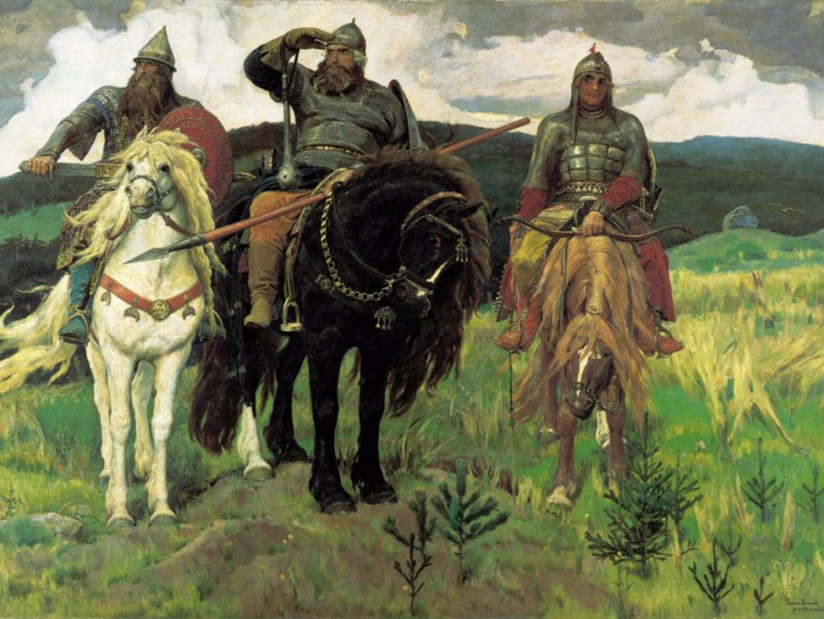

Ребята, рисовать люди научились ещё в глубокой древности, в доисторические времена. Им приходилось жить в пещерах, на стенах которых позднее и были найдены их первые рисунки. Шли века, и в этом своём умении некоторые люди достигли высокого мастерства. Так постепенно развивалось изобразительное искусство. Тот, чья профессия художник, пользуясь карандашом, красками может остановить время вокруг себя. Глядя на картины, мы как бы беседуем с их создателем; через изображённое на них мы узнаём о мыслях и чувствах художника.

Одной из самых любимых тем для художников является сказка. А среди сказочников нельзя не отметить замечательного русского художника Виктора Васнецова (1848-1926гг.)

Сегодня вашему вниманию я предлагаю рассмотреть репродукцию картины Виктора Васнецова “Богатыри”.

- Ребята, как вы понимаете слова “репродукция картины”? (ответы детей)

Рассматривая эту картину, мы попытаемся понять, какие чувства хотел передать художник.

Картина “Богатыри” была написана в 1898 году. Над созданием картины художник работал с перерывами около 25 лет. Сейчас эта картина находится в Москве, в Третьяковской галерее.

- Ребята, я вам даю время для того, чтобы вы самостоятельно рассмотрели картину. Рассматривайте внимательно, обращая внимание на то, кого изобразил художник, какие краски он использовал в работе. (2-3 минуты под музыку)

- Ребята, сейчас мы начинаем беседу по картине. Отвечайте полными предложениями, не бойтесь высказывать свои мысли, чувства, переживания. Будьте внимательны, в конце беседы мы постараемся составить связный рассказ по картине.

Но сначала давайте вспомним, что такое передний план картины?

-Что такое задний план картины?

-Кто изображён на переднем плане картины? (богатыри)

- Кого на Руси называли богатырями? (людей сильных, смелых, которые защищают слабых, воинов)

- Почему вы решили, что богатыри – воины? (в руках оружие, на головах шлемы, кольчуги)

Верно, на картине изображены три богатыря: Илья Муромец, Добрыня Никитич, Алёша Попович. Посмотрите внимательно на картину и догадайтесь, кто из них Илья Муромец – старший из богатырей?

- Почему художник изобразил его в центре? (самый сильный, могучий)

Верно, старший, Илья Муромец, по преданию был сыном рязанского крестьянина. Не было даже среди богатырей равного ему по силе.

- Ребята, что вы знаете из сказок и былин об Илье Муромце? (просидел на печи 30 лет, победил соловья разбойника)

По обеим сторонам от Ильи Муромца расположились его друзья-богатыри: Добрыня Никитич и Алёша Попович (показываю). У каждого богатыря свой характер. Давайте по жестам, по выражению лица, позе попробуем рассказать о характерах богатырей.

-Как вы думаете, какой характер у Ильи Муромца? (молчаливый, спокойный, невозмутимый, уверенный в себе)

- Какой характер у Добрыни Никитича? (добрый, серьёзный, суровый)

- Какой характер у Алёши Поповича? (весёлый, лукавый)

- Как вы догадались? (взгляд живой, хитрый, улыбается)

А сейчас я загадаю вам загадки. Отгадать их вам поможет картина. Будьте внимательны.

- Кому принадлежит конь – тяжёлый да могучий как сыра земля? Как вы догадались? (ответы детей)

- У кого из богатырей конь, что огонь? Как вы узнали? (ответы детей)

- Чей конь, что ветер в чистом поле? Почему вы так думаете? (ответы детей)

Молодцы, ребята. А сейчас, посмотрите на картину и скажите, что вы видите на заднем плане? (степь, леса). Верно, за спиной богатырей вся Русь-матушка с её бескрайними просторами и царственным величием грозового неба. Богатыри охраняют границы Руси.

- Как вы считаете, богатыри готовы к бою?

-Как вы это определили? (Илья Муромец смотрит в ту сторону, откуда может появиться враг; Алёша Попович крепко держит в руках лук, а Добрыня Никитич обнажил свой меч)

- Какие чувства вызывает у вас эта картина? (восхищения, спокойствия, тревоги, гордости, радости)

*Физкультурная минутка.*

Ребята, а давайте попробуем составить связный рассказ по картине. (дети составляют свои рассказы). Хорошо, молодцы, ребята.

(включаю музыку) И, подводя итог всем вашим ответам, нашей беседе, хочется отметить, что художнику удалось создать действительно яркий образ народной богатырской силы, способной защищать родную землю от любого врага. Полон спокойной мощи крестьянский сын Илья Муромец, воплощающий в себе силу народную; зорко всматривается он вдаль из-под руки, на которой легко висит огромная палица. Подстать ему и могучий чёрный конь, как вкопанный стоит он под своим могучим седоком.

Добрыня Никитич – воплощение силы духа народа. Его правая рука уже вынимает меч из ножен, он весь подобрался, готовый к бою, и конь под ним такой же чуткий, готовый повиноваться воле наездника.

Задумался о чём-то Алёша Попович, один из самых хитроумных, ловких и любимых народных героев. Он слегка ослабил повод, и конь под ним наклонил голову к высокой степной траве. Но уверенно сжимает лук богатырская рука, и стрела у него наготове.

Природа на картине Васнецова – это величавый образ Руси, раскинувшейся от южных степей до дремучих северных лесов, образ могучей Родины великого народа.

Ну что же, ребята, вы сегодня очень хорошо работали, прекрасно отвечали на вопросы. Молодцы! На этом наш занятие закончено, всем спасибо.

***Творческие работы, посвященные празднику***

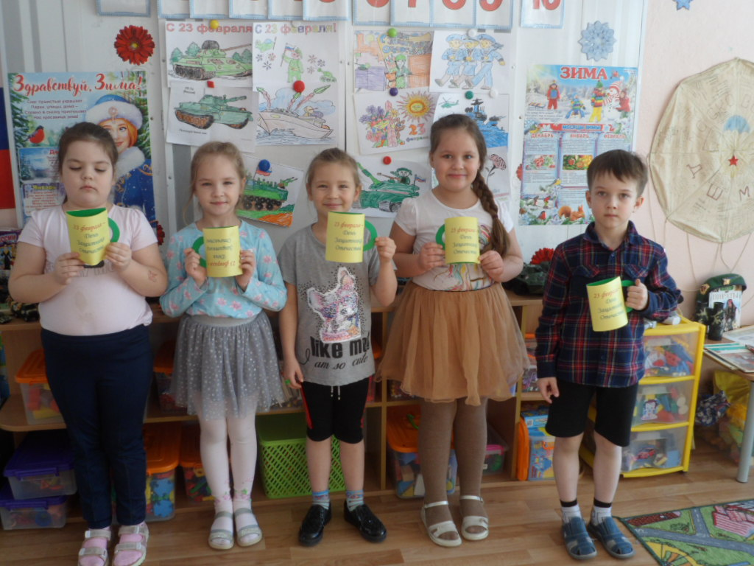

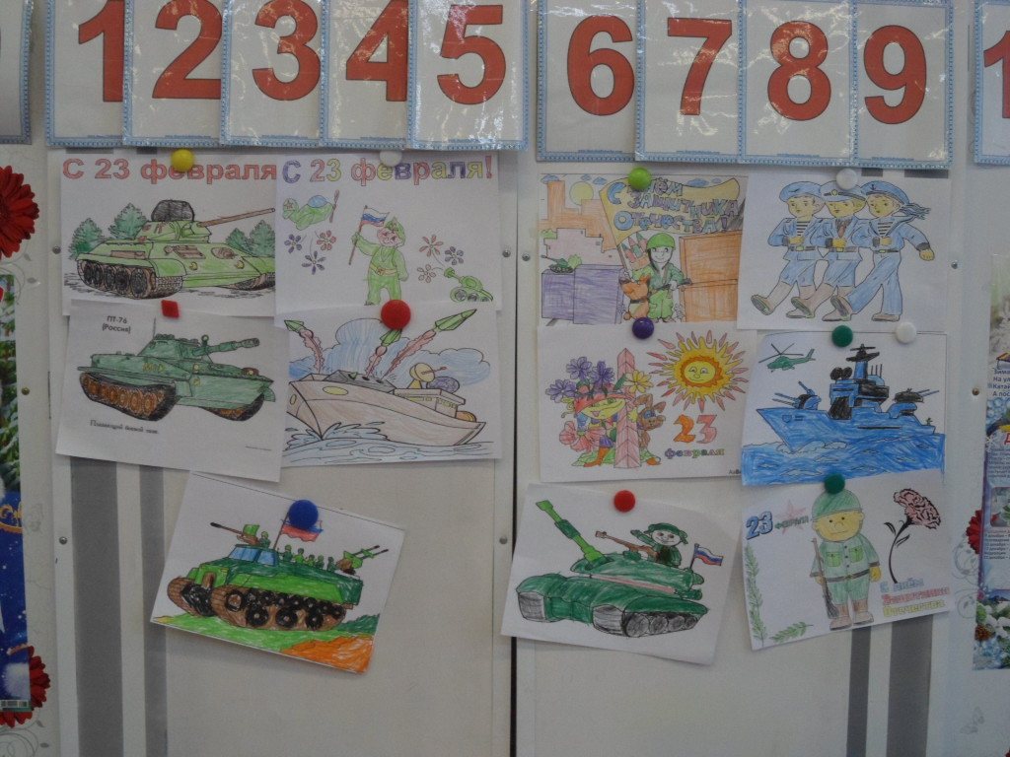

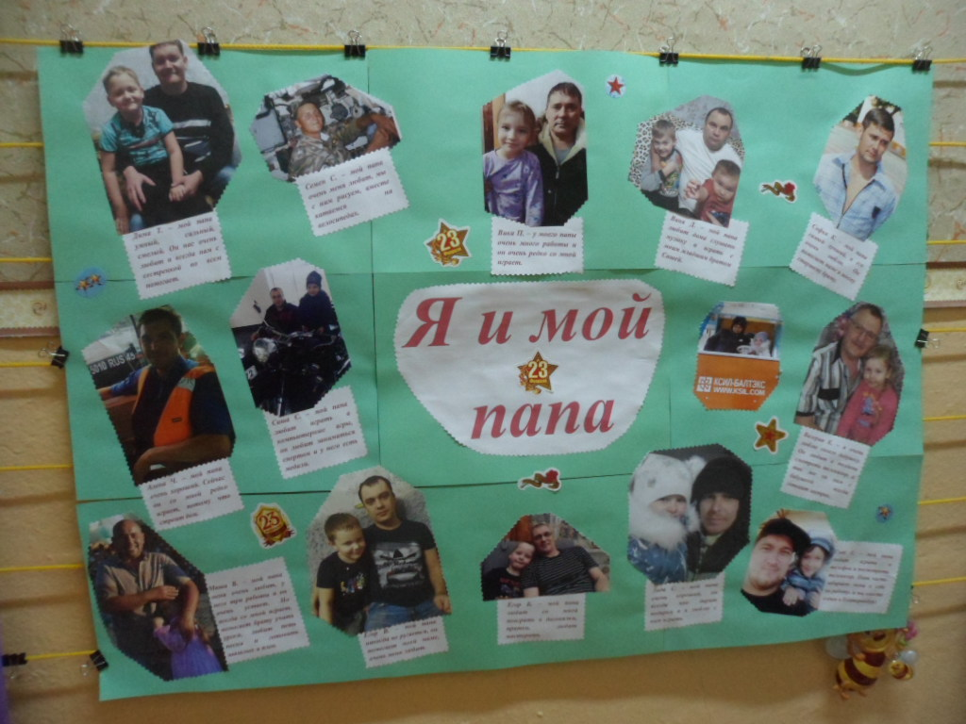

**Выставка военной техники «Много в армии профессий»**



